- JUSTIFICACIÓN

El desarrollo adecuado de la lateralidad y direccionalidad en los niños y niñas es vital para la realización de otros procesos de aprendizaje y por lo tanto, nos permite entender y manejar los códigos escritos (letras y números).
Hay cuatro partes del cuerpo que nos van indicando la dominancia del niño/a: mano, pie, ojo y oído. Cuando en estos cuatro miembros el niño tiene la misma dominancia podremos decir que se ha logrado un adecuado desarrollo de la lateralidad.
Con este juego ponemos en práctica la lateralidad así como la direccionalidad y de esta forma conseguimos trabajar, de forma lúdica, este aspecto y prevenir problemas en la orientación espacial, en el tiempo, tartamudez y observar posibles torpezas motrices, dislexias...

- OBJETIVOS

- Descubrir y afirmar la lateralidad
- Mejorar las aptitudes perceptivas motrices de la lateralidad y la direccionalidad.
- Desarrollar aptitudes de lateralidad e imagen corporal (reconocen la derecha e izquierda sobre sí mismo).
- Observar la dominancia lateral visual.
- Tomar conciencia de la simetría corporal.
-Independizar los segmentos derecha/izquierda en los movimientos simétricos.
3. METODOLOGÍA
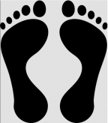
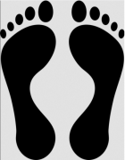
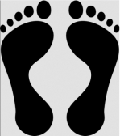
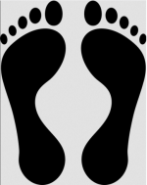
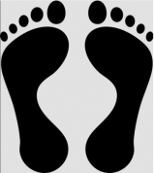
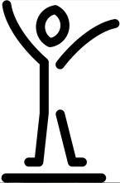
Se sitúa el niño/a delante de las huellas, tiene que ir saltando sobre ellas en la dirección adecuada, a izquierda o derecha, delante o de espaldas hasta llegar al final.

- EVALUACIÓN
- Descubre y afirma la lateralidad.
- Mejora las aptitudes perceptivas motrices de la lateralidad y la direccionalidad.
- Reconoce la derecha e izquierda sobre sí mismo.
- Se orienta derecha/izquierda, delante/detrás.
- Se desplaza hacia diferentes direcciones.
- Toma conciencia de la simetría corporal.

